**Инструкция по настройке УРМ АС «Бюджет» для просмотра выписки подписанной ЭЦП сформированной по ГОСТу Р 34.10-2012**

1. Если при попытке распечатать выписку у вас появляется окно с ошибкой «*Печать не допустима. Не могу проверить подпись …*», то следует указать нужный криптопровайдер как разрешённый.

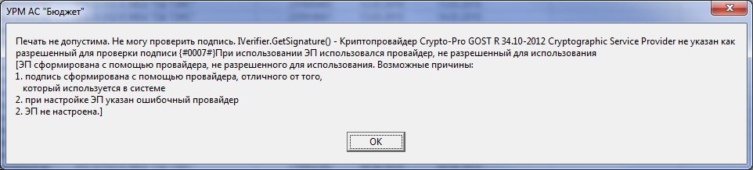

Для этого:

1. заходим в редактор настроек УРМ АС «Бюджет»;
2. в первом блоке «Криптография» находим строку «Криптопровайдеры» и кнопкой «треугольник»  (в конце строки) открываем список разрешённых криптопровайдеров;
3. ставим галочки напротив трёх криптопровайдеров, в том числе по ГОСТу Р 34.10-2012 (для этого нужно, что бы был установлен КриптоПро CSP 4.0 или выше, т.к. предыдущие версии не поддерживают ГОСТ Р 34.10-2012);
4. сохраняем сделанные настройки жёлтым кристаллом;
5. распечатываем выписку.

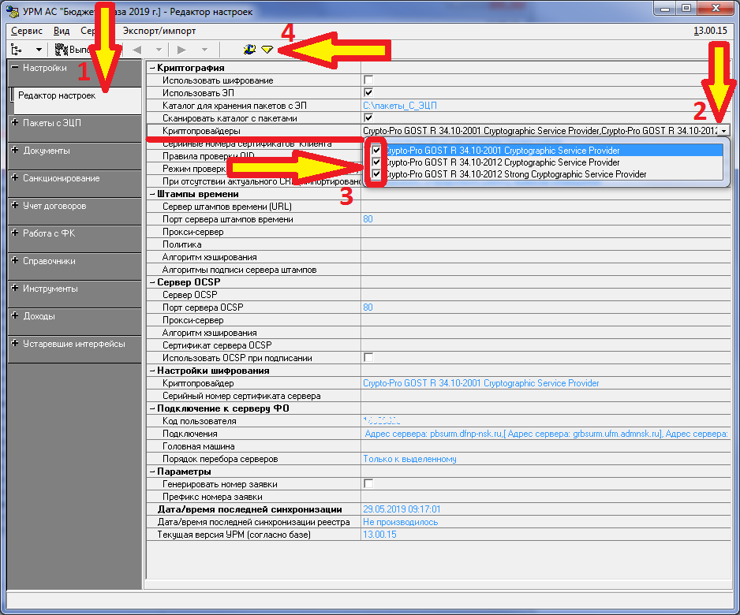

1. Если при попытке распечатать выписку у вас появляется окно с ошибкой «*Печать не допустима. Подпись некорректна …*», то следует установить актуальные корневые сертификаты для проверки ЭЦП по ГОСТу Р 34.10-2012

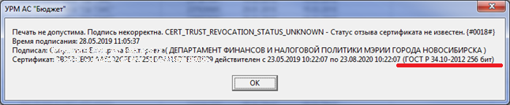

Для этого:

1. перейдите на сайт УФК по Новосибирской области в раздел «Корневые сертификаты и списки аннулированных сертификатов» по следующей ссылке <http://novosibirsk.roskazna.ru/gis/udostoveryayushhij-centr/kornevye-sertifikaty/> ;
2. Установите корневые сертификаты согласно выложенной там инструкции.

